Activiteit | Categorie |  | Groep
Omlaag rollen in de korf | Balspelen |  | 1&2
Beschrijving |  | Plattegrond
Zet de banken op 2 kastkoppen zodat er een helling ontstaat. Als dit materiaal niet voor handen is kan er ook met ander materiaal een verhoging worden gebouwd.  De leerlingen moeten via de bank de bal in een korf rollen. Dat betekent dus dat de bal omlaag gerold moet worden.  Leg verschillende ballen neer zodat de leerlingen hiermee kunnen experimenteren. Elke bal rolt immers weer anders.  Niveau 1:  Makkelijk doordat er een breed rolvlak is.  Niveau 2:  Moeilijk doordat er een smal rolvlak is. |  | 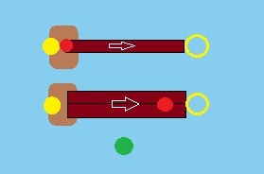  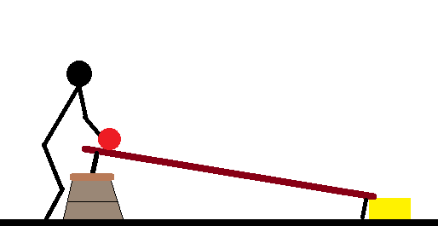  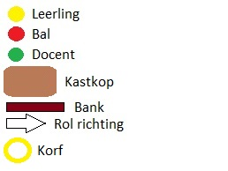
Regels |  | Differentiaties
- De bal moet rollen en mag dus niet stuiterend de kast ingaan.  - Kijk op de afbeelding voor de niveaus, 1 is het makkelijkste en 4 het moeilijkste.  - Als je een nieuwe bal pakt moet je eerst de andere die je gebruikt hebt opruimen. |  | Makkelijker:  - Niveau lager  Moeilijker:  - Niveau hoger
Doelen |  | Veiligheid
Motorische doelstelling:  Aan het einde van het spel kan 2/3 van de leerlingen de bal op niveau 2 in de korf krijgen.  Sociale doelstelling:  Aan het einde van de les stellen de leerlingen zich sociaal en behulpzaam op tegenover hun klasgenoten. Dat betekent keurig op je beurt wachten en af en toe een bal pakken voor een ander.  Cognitieve doelstelling:  Aan het einde van het spel kan 2/3 van de leerlingen op niveau 2 zelf (dus zonder aanwijzing van de docent) inschatten met hoeveel snelheid de bal in de korf moet. |  | - Zet alle obstakels die niks met het spel te maken hebben aan de kant om te voorkomen dat er iemand overheen struikelt
Beweegproblemen met aanwijzingen |  | Materialen
BP:  De bal gaat maar niet in de korf.  AW:  Dit kan 2 oorzaken hebben:  - Doordat de leerling zijn/haar worp niet goed afmaakt rolt de bal scheef. Leg de leerling uit dat je de bal moet nawijzen direct nadat je hem hebt losgelaten (dit moet een vloeiende beweging zijn, door het nawijzen maakt de leerling zijn/haar worp af). Hierdoor gaat de bal naar de plek die je aanwijst. In dit geval de korf. Geef bij de uitleg ook een voorbeeld.  - De leerling rolt de bal te hard/zacht waardoor hij niet in de korf gaat. Leg de leerling uit dat hij/zij harder/zachter moet rollen. |  | - 2 korven  - 3 banken  - 8 ballen, leg als het mogelijk is verschillende ballen klaar. Denk hierbij aan tennisballen, voetballen, basketballen, stuiterballen en foamballen.

